模态弹出框--模态弹出窗的使用（data-参数说明）
除了通过data-toggle和data-target来控制模态弹出窗之外，Bootstrap框架针对模态弹出框还提供了其他自定义data-属性，来控制模态弹出窗。比如说:是否有灰色背景modal-backdrop，是否可以按ESC键关闭模态弹出窗。有关于Modal弹出窗自定义属性相关说明如下所示：
HYPERLINK "http://img.mukewang.com/544f09480001d6c409000872.jpg" 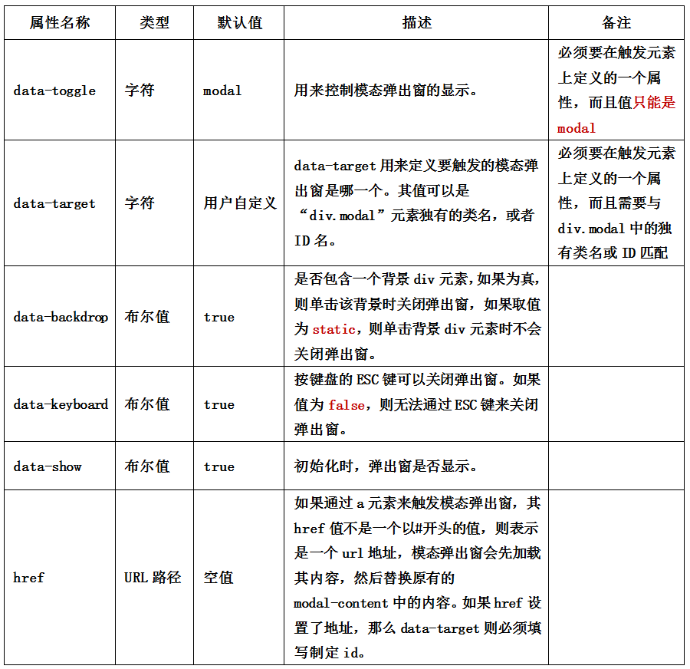
(单击可放大)

